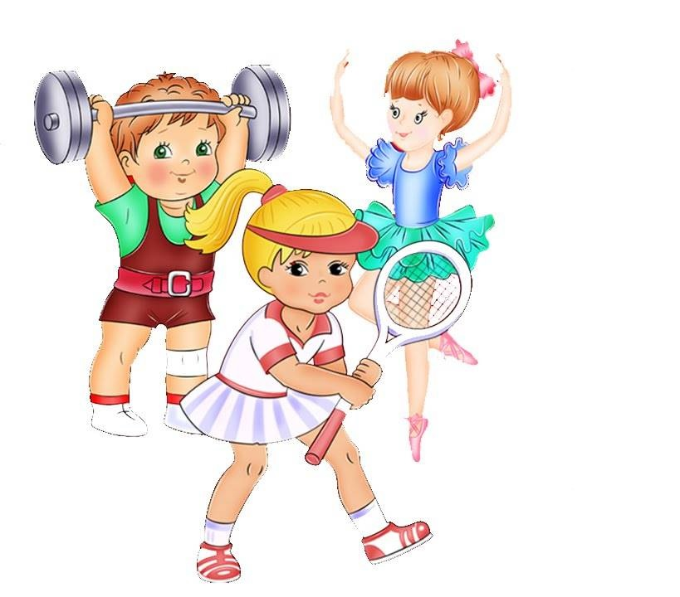

Обобщение опыта «Здоровьесберегающие технологии в ДОУ»
Титова Ирина Леонидовна
Обобщение опыта «Здоровьесберегающие технологии в ДОУ»
С внедрением ФГОС одним из приоритетных направлений дошкольного образования являются укрепление физического и психического здоровья воспитанников, а также их эмоционального благополучия.
Одно из требований, к результатам –это формирование установки на безопасный и здоровый образ жизни.
Существуют разнообразные формы и виды деятельности, направленные на сохранение и укрепление здоровья воспитанников. Их комплекс получил в настоящее время общее название «здоровьесберегающие технологии».

Так что же такое «здоровьесберегающая технология»?
Здоровьесберегающие технологии - это система мер, включающая взаимосвязь и взаимодействие всех факторов образовательной среды, направленных на сохранение здоровья ребёнка на всех этапах его обучения и развития.
Цель здоровьесберегающих технологий – обеспечить дошкольнику возможность сохранения здоровья, сформировать у него необходимые знания, умения и навыки по здоровому образу жизни, научить использовать полученные знания в повседневной жизни.

Использование таких технологий имеет двустороннюю направленность:
- формирование у дошкольников основ валеологической культуры, т.е. научить их самостоятельно заботиться о своем здоровье;
- организация образовательного процесса в детском садике без негативного влияния на здоровье детей.

Началом возникновения идеи здоровьесбережения следует считать V - II века до нашей эры, когда в Древнем Риме. В тот же период греческие ученые обосновали значение закаливания, физических упражнений и здорового образа жизни. Идея здоровьесбережения в педагогике впервые была выдвинута Платоном, последующие поколения ученых развили ее.

Концепция дошкольного воспитания (1989) определила приоритетным направлением формирование, а не только сохранение и укрепление здоровья детей раннего и дошкольного возраста.
Теоретическую и научную основу здоровьесбережения заложили выдающиеся русские физиологи И.М.Сеченов, А.А.Ухтомский, И.П.Павлов, А.И.Аршавский и др.
С точки зрения И.П.Павлова, «человек есть единственная в высочайшей степени саморегулирующаяся, восстанавливающаяся, поправляющая и даже совершенствующая система». Это позволяет считать использование различных технологий сбережения и накопления здоровья всех участников образовательного процесса вполне оправданным. Построить собственную оздоровительную систему, освоить приемы саморегуляции по силам каждому педагогу, главное захотеть и знать, как это делать.
Проблемы теории и практики образовательного пространства с позиции сохранения и укрепления здоровья детей исследуются в физиологическом и психолого-педагогическом аспектах (Г.Н.Сериков, С.Г.Сериков, Ю.П.Сокольников, В.Г.Бочарова и др.) [13].
Подходы к организации целостного педагогического процесса как основы формирования, сохранения, становления здоровья детей разрабатывают М.М.Безруких, Н.В.Богдан, Э.М.Казин, М.Л.Лазарев, Ю.В.Науменко, Т.Ф. Рехова, Е.А.Уланова и ряд других[11].

Родоначальником понятия «здоровьесберегающие образовательные технологии» является Н.К.Смирнов.
«Здоровьесберегающие образовательные технологии», по определению Н.К. Смирнова, - это все те психолого – педагогические технологии, программы, методы, которые направлены на воспитание у детей культуры здоровья, личностных качеств, способствующих его сохранению и укреплению, формирование представления о здоровье как ценности, мотивацию на ведение здорового образа жизни.

Законом РФ от 10.07.1992 № 32661 «Об образовании», а также Федеральными законами от 30.03.1999 № 52-ФЗ «О санитарноэпидемиологическом благополучии населения» и от 10.04.2000 № 51-ФЗ «Об утверждении федеральной программы развития образования» на образовательные учреждения возложена ответственность за жизнь и здоровье обучающихся и воспитанников во время образовательного процесса. Закон об образовании в п.1 ст.2 в числе основных принципов государственной политики в области образования провозглашает «приоритет... здоровья человека» (п.1 ст.2), а в п. 3.3. ст.32 устанавливает, что образовательное учреждение несет ответственность за жизнь и здоровье обучающихся во время образовательного процесса (п. 3.3. ст.32). В указанных нормах акцент делается на охрану здоровья детей. В п. 1 ст. 51 Закона об образовании в дополнение к указанным положениям требуется от образовательного учреждения «создавать условия, гарантирующие охрану и укрепление здоровья обучающихся».

Здоровье ребёнка - это состояние полного физического, психического и социального благополучия, а не просто отсутствие болезней или физических дефектов.
Здоровьесберегающие образовательные технологии наиболее значимы среди всех известных технологий по степени влияния на здоровье детей. Главный их признак - использование психолого-педагогических приёмов, методов, подходов к решению возникающих проблем.
Здоровьесберегающие технологии в ДОУ по ФГОС отлично сочетаются с традиционными формами и методами в педагогике, дополняя их различными способами осуществления оздоровительной работы. Использование таких технологий решает целый ряд задач:
- закладывание фундамента хорошего физического здоровья;
- повышение уровня психического и социального здоровья воспитанников;
- проведение профилактической оздоровительной работы;
- ознакомление дошкольников с принципами ведения здорового образа жизни;
- мотивация детей на здоровый образ жизни;
- формирование полезных привычек;
- формирование валеологических навыков;
- формирование осознанной потребности в регулярных занятиях физкультурой;
- воспитание ценностного отношения к своему здоровью.

Физкультурно-оздоровительные технологии - направлены на физическое развитие и укрепление здоровья ребёнка, развитие физических качеств, двигательной активности и становление физической культуры дошкольников:
- закаливание ;
- беседы по валеологии;
- спортивны праздники;
- спортивные развлечения и досуги;
- недели здоровья;
- соревнования;
- прогулки-походы.

Технологии здоровьесбережения и здоровьеобогащения педагогов - технологии, направленные на развитие культуры здоровья педагогов детского сада, в том числе культуры профессионального здоровья, развитие потребности к здоровому образу жизни.

Здоровьесбережение в работе с педагогами ДОУ:
семинар теоретический «Совершенствование форм физического развития и укрепления здоровья дошкольников. Здоровьесберегающие технологии ДОУ в рамках реализации ФГОС ДО";

консультации «Формы взаимодействия с родителями в вопросах физического развития дошкольников» "Детско-родительские отношения как фактор эмоционального благополучия дошкольников", "Создание единого психологически безопасного пространства в ДОУ" , "Актуальность взаимодействияДОУ и семьи в целяхэффективного решения задач физического воспитания и оздоровления дошкольников" «Нетрадиционные формы работы с родителями дошкольников», "Современные подходы к развитию взаимодействия детского сада и семьи в условиях реализации ФГОСДО";
Практикум для педагогов ДОУ «Приёмы релаксации, снятия напряжения в течение рабочего дня»;
Обсуждение вопросов здоровьесбережения на педагогических советах и медико-педагогических совещаниях в группах раннего возраста и коррекционных группах.
Подготовила консультацию для педагогов « Здоровьесберегающие технологии в ДОУ»(2017г.) и «Особенности организации здоровьесберегающего пространства в группе» (2019г.).
Рекомендации для родителей «10 простых условий здоровья», папки –передвижки для родителей «ЗОЖ».
Картотеку подвижных игр. (2017 г.)
Организовала показ образовательной деятельности по воспитанию здорового образа жизни «Где прячется здоровье?» (октябрь 2017 г.),
Методическая разработка сценария к празднику « Зимние забавы», 2017г.
Методическая разработка сценария к празднику « Папа, мама, я- спортивная семья!»,2018г.
Методическая разработка сценария к празднику « Весенние старты».2018г.
Участвовала в семинаре «Формирование у детей дошкольного возраста культуры здоровья, повышение мотивации к его сохранению через использование здоровьесберегающих технологий».
С докладом « Создание в группах условий для развития двигательной активности детей» 2017 год
Семинар « Культурно-гигиенические навыки
воспитанников ДОУ»
Доклад « Особенности воспитательной образовательной работы по формированию культурно-гигиенических навыков у дошкольников» 2017 г.
Краткосрочный проект « Закаливающие мероприятия»
Краткосрочный проект « Подвижные игры для дошкольников»

Открытый показ ОД по физическому развитию «Поход в зоопарк» 2017г.

Проект «Азбука здоровья» 2018 год
В своей работе, согласно режиму дня, организовываю двигательную деятельность детей:
- утренняя гимнастика;
- физкультурные занятия (традиционные, занятия соревнования, интегрированные с другими видами деятельности, праздники и развлечения);
- занятия с использованием мини – тренажеров;
- гимнастика после сна;
- ежедневный режим прогулок;
- создание необходимой развивающей среды;
- строгое соблюдение двигательного режима и режима дня;
- проведение физкультминуток, игр с движениями в свободной деятельности;
- занятия по формированию здорового образа жизни.

С учетом индивидуальных особенностей детей применяю на практике комплекс закаливающих процедур:
- умывание;
- ходьба босиком по «дорожкам здоровья»;
- гимнастика на свежем воздухе в теплый период года.

В рамках лечебно-профилактической работы провожу следующие мероприятия:
- постоянный контроль осанки;
- контроль дыхания на занятиях по физическому воспитанию;
- подбор мебели в соответствии с ростом детей;
- потребление фитонцидов (чеснока и лука);
- употребление соков и фруктов;
- игровой массаж (массаж рук, ушей, подошв).

Все технологии направленны на воспитание физически и психически здоровых детей. На моих занятиях по физическому воспитанию дети полностью обеспечены соответствующей техникой безопасности.

Большое внимание уделяется санитарно-просветительной работе. Оформляются папки передвижки, ширмы для родителей на различные темы: «Адаптация детей к дошкольному учреждению», «Закаливание ребёнка в домашних условиях», «Рациональное питание и режим дня», «Грязные руки - источник кишечных инфекций», «Профилактика простудных заболеваний», «Профилактические прививки и их значение» и др.
Используемая в комплексе здоровьесберегающая деятельность в итоге формирует у ребёнка привычку к здоровому образу жизни.
В целях всестороннего развития, раскрытия каждого ребенка как личности, подготовке детей к школе, с ними занимается логопед. Кроме того, в детском саду работают разнообразные кружки.
Для создания педагогических условий здоровье сберегающего процесса воспитания и развития детей в дошкольном учреждении, являются: организация разных видов деятельности детей в игровой форме; построение образовательного процесса в виде модели культуры; организация культуротворчества дошкольников; оснащение деятельности детей оборудованием, игрушками, играми, игровыми упражнениями и пособиями.
Вся эта работа осуществляется комплексно, в течение всего дня и с участием медицинских и педагогических работников: воспитателя, учителя – логопеда, музыкального руководителя.
Все мы, родители, врачи, педагоги, хотим, чтобы наши дети хорошо учились, год от года становились сильнее, вырастали и входили в большую жизнь людьми не только знающими, но и здоровыми. Ведь здоровье – это бесценный дар.
В результате применения здоровьесберегающих технологий заболеваемость снизилась детей на 1,2%, сократился адаптационный период у младших дошкольников, у детей старшего дошкольного возраста формируется потребность к здоровому образу жизни.

Валеологического просвещения родителей - это технологии, направленные на обеспечение валеологической образованности родителей воспитанников ДОУ, обретение ими валеологической компетентности. Валеологическое образование родителей надо рассматривать как непрерывный процесс валеологического просвещения всех членов семьи.

Взаимодействие ДОУ с семьей по вопросам охраны и укрепления здоровья детей:
Информационные стенды для родителей в каждой возрастной группе работают рубрики, освещающие вопросы оздоровления без лекарств (комплексы упражнений для профилактики нарушений опорно-двигательного аппарата, органов зрения, для развития общей и мелкой моторики, пальчиковые игры;
Информационные стенды медицинских работников о медицинской профилактической работе с детьми в ДОУ;
Для расширения знаний родителей по использованию инновационных технологий в физкультурно – оздоровительной работе с детьми были проведены групповые родительские собрания «Здоровье ребенка в наших руках", " За здоровьем в детский сад". В целях создания благоприятной атмосферы сотрудничества родителей и педагогов ДОУ в вопросах ЗОЖ были организованы и проведены совместные мероприятия: спортивный праздник "Мама, папа, я - спортивная семья", «"Веселые старты", спортивная декада «Здоровый город».

В настоящее время здоровьесберегающие педагогические технологии разделяют на три большие группы. Это: технологии сохранения и стимулирования здоровья, технологии обучения здорового образа жизни и коррекционные технологии. Остановимся на каждой из них.
Каждая из перечисленных здоровьесберегающих технологий имеет свои составляющие, отличительные особенности
Этапы внедрения здоровьесберегающих технологий
- Анализ исходного состояния здоровья, физического развития и физической подготовленности дошкольников, их валеологических умений и навыков, а также здоровьесберегающей среды ДОУ.
- Организация здоровьесберегающего образовательного пространства в ДОУ.
- Установление контактов с социальными партнёрами ДОУ по вопросам здоровьесбережения.
- Освоение педагогами ДОУ методик и приёмов здоровьесбережения детей и взрослых ДОУ.
- Внедрение разнообразных форм работы по сохранению и укреплению здоровья для разных категорий детей и взрослых.
- Работа валеологической направленности в родителями ДОУ.
Система здоровьесбережения в ДОУ:
- различные оздоровительные режимы (адаптационный, гибкий, щадящий, по сезонам, на время каникул);
- комплекс закаливающих мероприятий (воздушное закаливание, хождение по “дорожкам здоровья”, профилактика плоскостопия; хождение босиком, “топтание” в тазах, полоскание горла и рта, максимальное пребывание детей на свежем воздухе, бодрящая гимнастика);
- физкультурные занятия всех типов;
- оптимизация двигательного режима: традиционная двигательная деятельность детей (утренняя гимнастика, физкультурные занятия, проведение подвижных игр, прогулки) и инновационные технологии оздоровления и профилактики (ритмопластика, логоритмика, сухой бассейн, массажёры, тактильные дорожки);
- организация рационального питания;
- медико-профилактическая работа с детьми и родителями;
- соблюдение требований СанПиНа к организации педагогического процесса;
- комплекс мероприятий по сохранению физического и психологического здоровья педагогов.
Направления работы по здоровьесбережению в ДОУ
- Интеграция задач физкультурно-оздоровительной работы в различные виды совместной деятельности;
- Внедрение инновационных здоровьесберегающих технологий в воспитательно-образовательный процесс ДОУ;
- Разнообразие форм физкультурно - досуговой деятельности с дошкольниками;
- Формирование привычки к здоровому образу жизни у дошкольников, педагогов и родителей;
- Совершенствование физических качеств и обеспечение нормального уровня физической подготовленности в соответствии с возможностями и состоянием здоровья ребенка;
- Выявление интересов, склонностей и способностей детей в двигательной деятельности и реализация их через систему спортивно-оздоровительной работы;
- Обеспечение физического и психического благополучия каждого ребёнка в ДОУ.

Результаты внедрения здоровьесберегающих технологий в ДОУ
1. Сформированные навыки здорового образа жизни воспитанников, педагогов и родителей ДОУ.
2. Взаимодействие специалистов ДОУ в организации физкультурно-оздоровительной работы с дошкольниками специализированных групп.
3. Проявление толерантности всех участников внедрения здороваьесберегающих технологий в педагогический процесс ДОУ.
4. Формирование нормативно-правовой базы по вопросам оздоровления дошкольников.
5. Внедрение научно-методических подходов к организации работы по сохранению здоровья детей, к созданию здоровьесберегающего образовательного пространства в ДОУ и семье;
6. Улучшение и сохранение соматических показателей здоровья дошкольников.

Основные принципы работы:
• Не навреди» — Это принцип является первоосновой в выборе оздоровительных технологий в детском саду, все виды педагогических и оздоровительных воздействий должны быть безопасны для здоровья и развития ребенка
• научности (использование научно – обоснованных и апробированных программ, технологий и методик)
• доступности (использование здоровьесберегающих технологий в соответствии с возрастными особенностями детей)
• активности (участие всего коллектива педагогов, специалистов и родителей в поиске эффективных методов оздоровления дошкольников)
• сознательности (осознанное понимание и отношение детей к своему здоровью)
• систематичности (подчинение комплекса медико – педагогических воздействий четко определенной цели)
• целенаправленности (подчинение комплекса медико – педагогических воздействий четко определенной цели)
- оптимальности (разумно сбалансированные величины психофизической нагрузки).

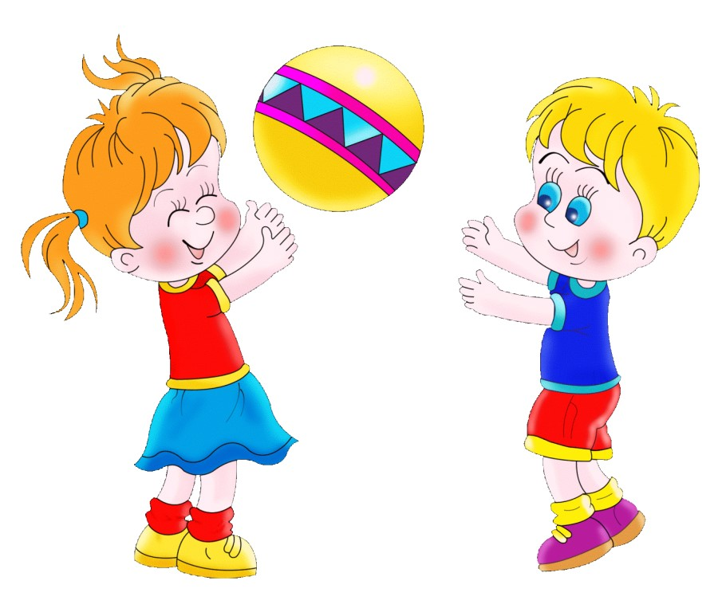

Ритмопластика

Проводится не раньше чем через 30 мин. после приема пищи, 2 раза в неделю по 30 мин. со среднего возраста.
Музыка на таких занятиях имеет большое значение, так как помогает представить образы, стимулирует фантазию, помогает творчески использовать пластическую выразительность. (приложение1)
Динамическая пауза
Проводится она тогда, когда дети утомились. Проводят во время занятий 2-5 минут по мере утомляемости детей. Рекомендуется для всех детей в качестве профилактики утомления. Могут включать в себя элементы гимнастики для глаз, дыхательной гимнастики и других в зависимости от вида занятия. (приложение 2)
Подвижные и спортивные игры
Как часть физкультурного занятия, на прогулке, в групповой комнате - малой и со средней степенью подвижности. Ежедневно для всех возрастных групп. Игры подбираются в соответствии с возрастом ребенка, местом и временем ее проведения. В ДОУ используем лишь элементы спортивных игр.
(Приложение 3)

Релаксация
В любом подходящем помещении. В зависимости от состояния детей и целей, педагог определяет интенсивность технологии. Для всех возрастных групп. Можно использовать спокойную классическую музыку (Чайковский, Рахманинов), звуки природы (Приложение 4)

Пальчиковая гимнастика
Проводится в любой удобный отрезок времени (в любое удобное время)
С младшего возраста индивидуально либо с подгруппой ежедневно. Рекомендуется всем детям, особенно с речевыми проблемами. (приложение 5)

Гимнастика для глаз
Ежедневно по 3-5 мин. в любое свободное время; в зависимости от интенсивности зрительной нагрузки с младшего возраста. Рекомендуется использовать наглядный материал, показ педагога. (Приложение 6)

Гимнастика дыхательная
В различных формах физкультурно-оздоровительной работы с младшего возраста. Обеспечить проветривание помещения, педагогу дать детям инструкции об обязательной гигиене полости носа перед проведением процедуры (приложение 7)

Гимнастика пробуждения
Ежедневно после дневного сна, 5-10 мин. во всех возрастных группах.
Форма проведения различна: упражнения на кроватках, обширное умывание; ходьба по ребристым дощечкам; легкий бег из спальни в группу с разницей температуры в помещениях и другие в зависимости от условий ДОУ. (приложение 8)

Оздоровительный бег
Со старшего возраста в теплый период в утренний прием на улице или на прогулке. Необходимость проведения бега в физкультурной форме и спортивной обуви.

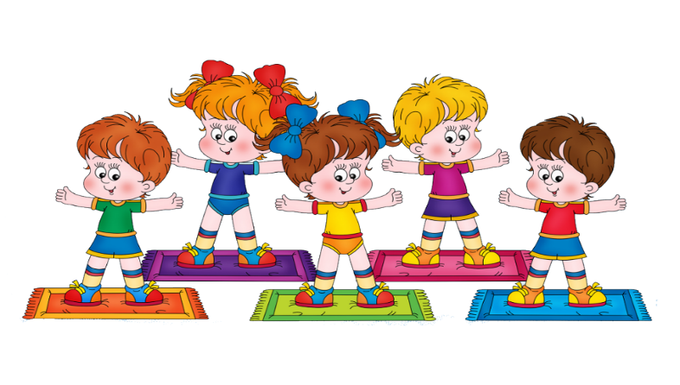

Физкультурное занятие

2 раза в неделю в спортивном зале, 1 раз – на улице. Все возрастные группы. Ранний возраст - в групповой комнате или физ.зале - 10 мин. Младший возраст- 15-20 мин., средний возраст - 20-25 мин., старший возраст - 25-30 мин. Занятия проводятся в соответствии с программой, по которой работает ДОУ. Перед занятием необходимо хорошо проветрить помещение (Приложение 1)

Проблемно-игровые (игротренинги и игротерапия)

В свободное время, можно во второй половине дня. Время строго не фиксировано, в зависимости от задач, поставленных педагогом со старшего возраста.
Занятие может быть организовано не заметно для ребенка, посредством включения педагога в процесс игровой деятельности.
Meтoды ИT зaвиcят oт игpyшeк или дoпoлнитeльнoгo peквизитa, кoтopый иcпoльзyeтcя вo вpeмя тepaпии. Основные методы : пecoчный, сказкотерапия, активный, пaccивный, куклoтepaпия, оcвoбoждaющий, стpyктypиpoвaнный, тepaпия oтнoшeниями, шахматный ,музыкальный.
Коммуникативные игры

1-2 раза в неделю по 30 мин. со старшего возраста. Занятия строятся по определенной схеме и состоят из нескольких частей. В них входят беседы, этюды и игры разной степени подвижности, занятия рисованием, лепкой и др.

Занятия из серии «Здоровье»
1 раз в неделю по 30 мин. со старшего возраста, Могут быть включены в сетку занятий в качестве познавательного развития. (Приложение 2)

Самомассаж
В зависимости от поставленных педагогом целей, сеансами либо в различных формах физкультурно-оздоровительной работы с младшего возраста. Точечный массаж проводится строго по специальной методике с использованием наглядного материала. Он очень полезен детям с частыми простудными заболеваниями и болезнями ЛОР-органов, проводится в преддверии эпидемий, в осенний и весенний периоды в любое удобное для педагога время со старшего возраста. (Приложение 3)

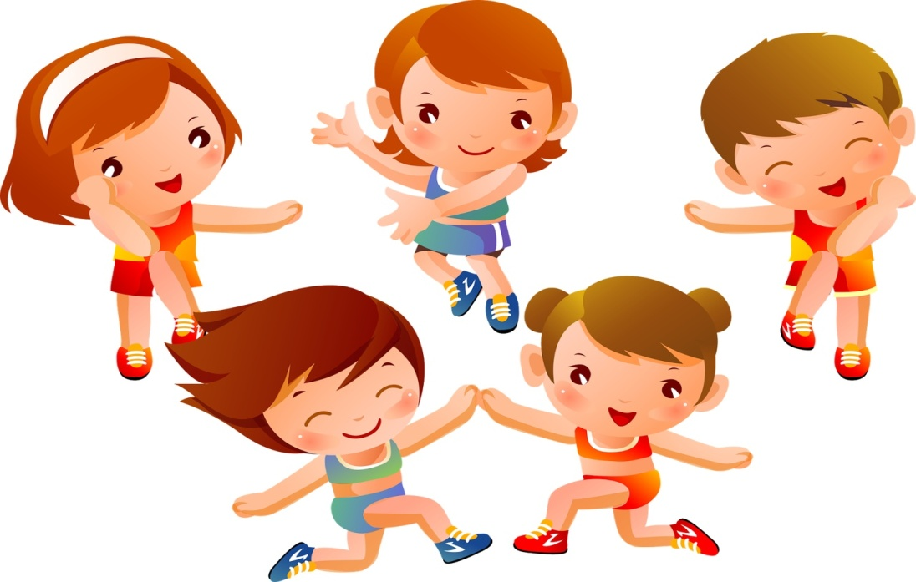

Технологии музыкального воздействия

В различных формах физкультурно-оздоровительной работы; либо отдельные занятия 2-4 раза в месяц в зависимости от поставленных целей во всех возрастных группах. Используются в качестве вспомогательного средства как часть других технологий; для снятия напряжения, повышения эмоционального настроя и пр. (Приложение 1)

Технологии воздействия цветом

Как специальное занятие 2-4 раза в месяц в зависимости от поставленных задач со среднего возраста. Необходимо уделять особое внимание цветовой гамме интерьеров ДОУ. Правильно подобранные цвета снимают напряжение и повышают эмоциональный настрой ребенка (Приложение 2)

Технологии коррекции поведения

Сеансами по 10-12 занятий по 25-30 мин. со старшего возраста . Проводятся по специальным методикам в малых группах по 6-8 человек. Группы составляются не по одному признаку - дети с разными проблемами занимаются в одной группе. Занятия проводятся в игровой форме, имеют диагностический инструментарий и протоколы занятий (Приложение 3)

Сказкотерапия

2-4 занятия в месяц по 30 мин. со старшего возраста. Занятия используют для психологической терапевтической и развивающей работы. Сказку может рассказывать взрослый, либо это может быть групповое рассказывание, где рассказчиком является не один человек, группа детей, а остальные дети повторяют за рассказчиками необходимые движения.
(Приложение 4)
Арттерапия
Занятия по арттерапии проводят по подгруппам 10-13 человек, программа имеет диагностический инструментарий и предполагает протоколы занятий. Проводят сеансами по 10-12 занятий по 30-35 минут со средней группы.
Психогимнастика
Такие занятия проводятся с дошкольниками по специальным методикам 1-2 раза в неделю со старшего возраста по 25-30 минут.

Фонетическая ритмика
Занятия по фонетической ритмике рекомендованы детям с проблемами слуха либо в профилактических целях. Цель занятий - фонетическая грамотная речь без движений. Проводится 2 раза в неделю с младшего возраста не раньше чем через 30 минут после приёма пищи в физкультурном или музыкальном зале с детьми младшего возраста 15 минут, а со старшими детьми 30 минут.

Этапы внедрения здоровьесберегающих технологий
- Анализ исходного состояния здоровья, физического развития и физической подготовленности дошкольников, их валеологических умений и навыков, а также здоровьесберегающей среды ДОУ.
- Организация здоровьесберегающего образовательного пространства в ДОУ.
- Установление контактов с социальными партнёрами ДОУ по вопросам здоровьесбережения.
- Освоение педагогами ДОУ методик и приёмов здоровьесбережения детей и взрослых ДОУ.
- Внедрение разнообразных форм работы по сохранению и укреплению здоровья для разных категорий детей и взрослых.
- Работа валеологической направленности в родителями ДОУ.
Система здоровьесбережения в ДОУ:
- различные оздоровительные режимы (адаптационный, гибкий, щадящий, по сезонам, на время каникул);
- комплекс закаливающих мероприятий (воздушное закаливание, хождение по “дорожкам здоровья”, профилактика плоскостопия; хождение босиком, “топтание” в тазах, полоскание горла и рта, максимальное пребывание детей на свежем воздухе, бодрящая гимнастика);
- физкультурные занятия всех типов;
- оптимизация двигательного режима: традиционная двигательная деятельность детей (утренняя гимнастика, физкультурные занятия, проведение подвижных игр, прогулки) и инновационные технологии оздоровления и профилактики (ритмопластика, логоритмика, сухой бассейн, массажёры, тактильные дорожки);
- организация рационального питания;
- медико-профилактическая работа с детьми и родителями;
- соблюдение требований СанПиНа к организации педагогического процесса;
- комплекс мероприятий по сохранению физического и психологического здоровья педагогов.
Направления работы по здоровьесбережению в ДОУ
- Интеграция задач физкультурно-оздоровительной работы в различные виды совместной деятельности;
- Внедрение инновационных здоровьесберегающих технологий в воспитательно-образовательный процесс ДОУ;
- Разнообразие форм физкультурно - досуговой деятельности с дошкольниками;
- Формирование привычки к здоровому образу жизни у дошкольников, педагогов и родителей;
- Совершенствование физических качеств и обеспечение нормального уровня физической подготовленности в соответствии с возможностями и состоянием здоровья ребенка;
- Выявление интересов, склонностей и способностей детей в двигательной деятельности и реализация их через систему спортивно-оздоровительной работы;
- Обеспечение физического и психического благополучия каждого ребёнка в ДОУ.

Результаты внедрения здоровьесберегающих технологий в ДОУ
1. Сформированные навыки здорового образа жизни воспитанников, педагогов и родителей ДОУ.
2. Взаимодействие специалистов ДОУ в организации физкультурно-оздоровительной работы с дошкольниками специализированных групп.
3. Проявление толерантности всех участников внедрения здороваьесберегающих технологий в педагогический процесс ДОУ.
4. Формирование нормативно-правовой базы по вопросам оздоровления дошкольников.
5. Внедрение научно-методических подходов к организации работы по сохранению здоровья детей, к созданию здоровьесберегающего образовательного пространства в ДОУ и семье;
6. Улучшение и сохранение соматических показателей здоровья дошкольников.

Десять золотых правил здоровьесбережения:
- Соблюдайте режим дня!
- Обращайте больше внимания на питание!
- Больше двигайтесь!
- Спите в прохладной комнате!
- Не гасите в себе гнев, дайте вырваться ему наружу!
- Постоянно занимайтесь интеллектуальной деятельностью!
- Гоните прочь уныние и хандру!
- Адекватно реагируйте на все проявления своего организма!
- Старайтесь получать как можно больше положительных эмоций!
- Желайте себе и окружающим только добра!

Литература:
- Алябьева Е.А. Психогимнастика в детском саду М.: Сфера, 2003 – 88 с.
- Белая К.Ю., Зимонина В.А. «Как обеспечить безопасность дошкольников: конспекты занятий по основам безопасности детей дошкольного возраста» М.: Просвещение, 2000 – 94 с.
- Глазырина Л.Д. Физическая культура дошкольникам: программа и программные требования М.: 1999 – 144 с.
- Емельянова В.Н., из опыта работы на тему «Повышение качества физкультурно-оздоровительной работы через методическое сопровождение использования здоровьесберегающих технологий».

- Зимонина В.А. Воспитание ребёнка – дошкольника. Расту здоровым. М.;ВЛАДОС,2003-304 с
- Кузнецова М.Н. Система комплексных мероприятий по оздоровлению детей в дошкольных образовательных учреждениях. М.: АРКТИ, 2002 – 64 с.
- Моргунова О.Н. Физкультурно-оздоровительная работа в ДОУ. Воронеж, 2005 – 127 с.
- Овчинникова Т.С. Двигательный игротренинг для дошкольников. СПб, 2002 – 176 с.
- Пензулаева Л.И. Оздоровительная гимнастика для детей дошкольного возраста М.: 2004
- Рунова М.А. Двигательная активность ребёнка в детском саду М.: 2000 – 256 с.
- Синкевич Е.А. Физкультура для малышей СПб: 2003 – 48 с.
- Семёнова Н. Дыхательная гимнастика Стрельниковой в школе здоровья. СПб.2004 – 87 с.
- Чупаха И.В. Здоровьесберегающие технологии в образовательном процессе. М: 2003 - 143 с.
- Юдина Е.Г. Педагогическая диагностика в детском саду. М.: 2003 – 114 с.

Приложение:
1

Ритмопластика

Ритмопластика - это вид деятельности, в основе которого лежит музыка, а движения выражают музыкальный образ. Одной из основных направленностей ритмопластики является психологическое раскрепощение ребенка. Занятия ритмопластикой совершенствуют коммуникативные навыки и обогащают эмоциональную сферу ребенка.

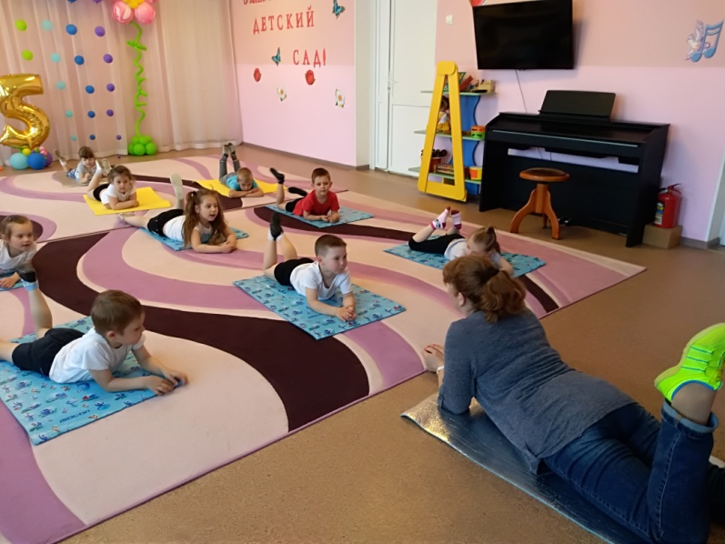

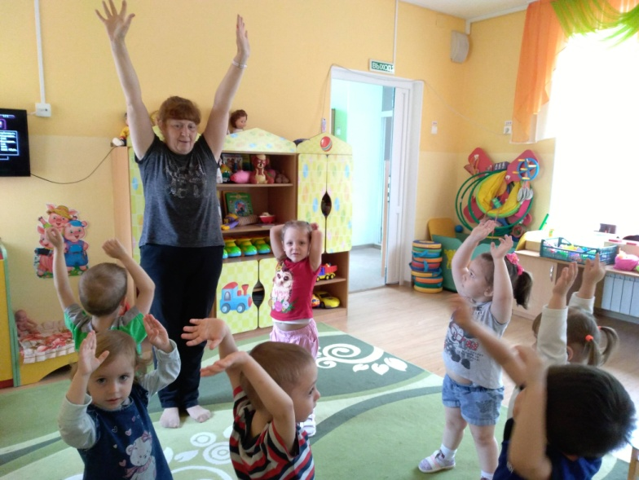

2
Динамическая пауза
Рекомендуется для всех детей в качестве профилактики утомления. Могут включать в себя элементы гимнастики для глаз, дыхательной гимнастики и других в зависимости от вида занятия.
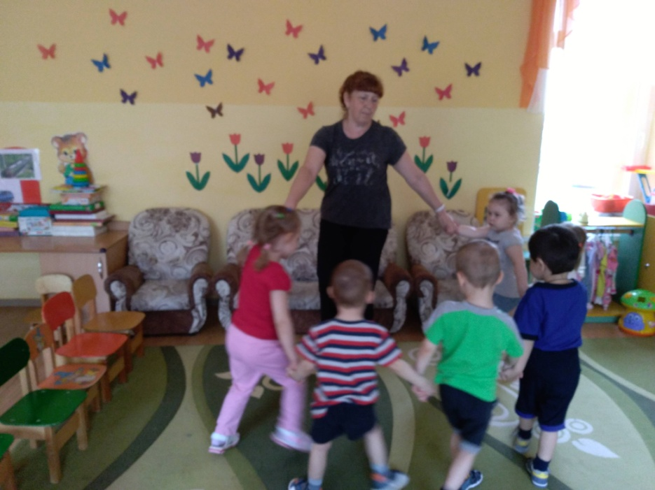

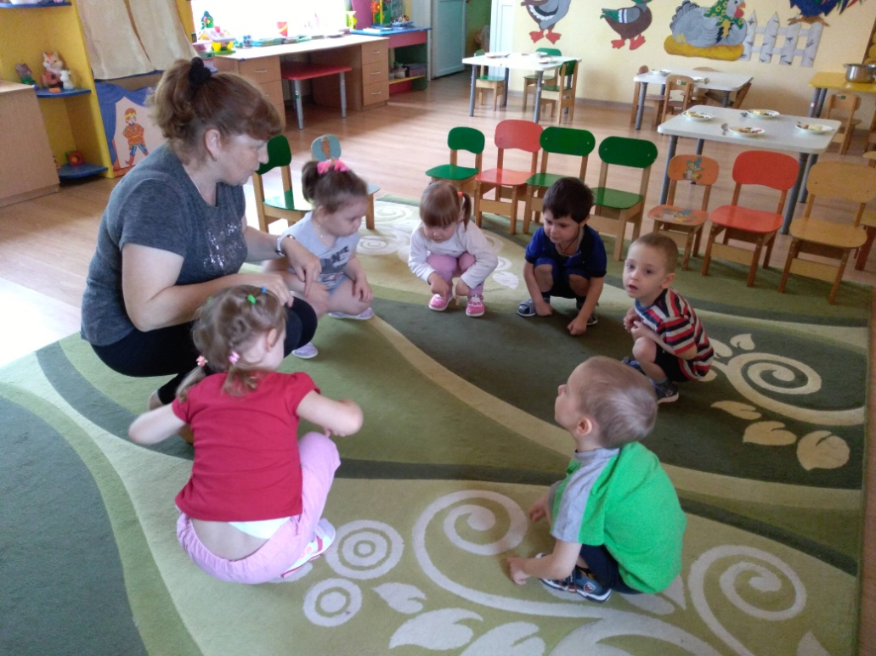

3
Подвижные и спортивные игр
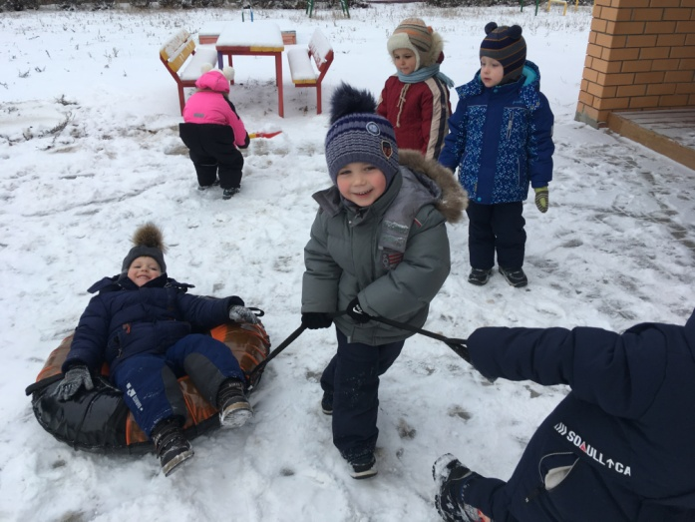
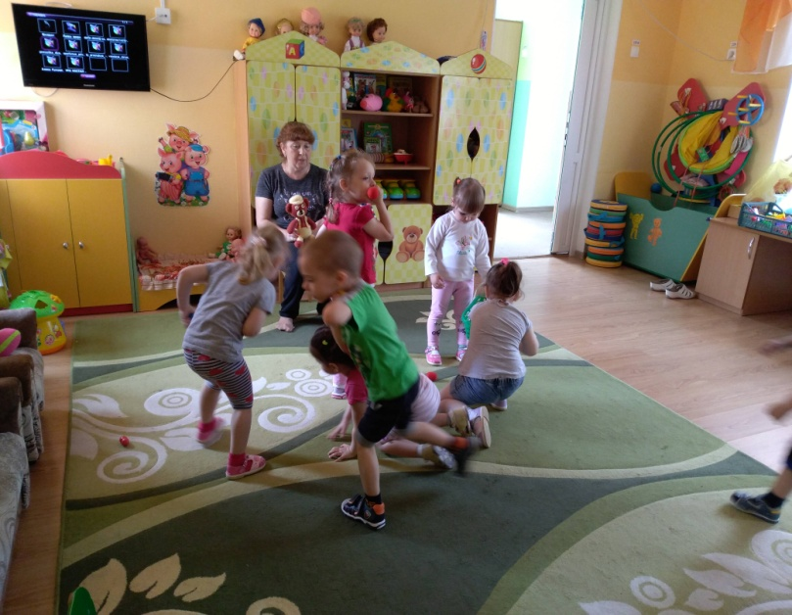
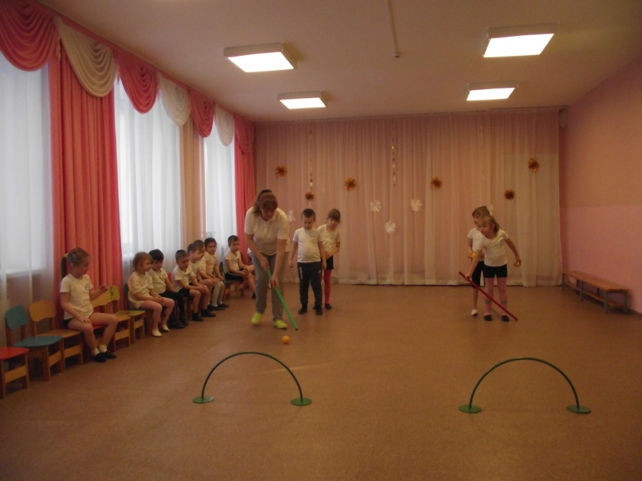
Как часть физкультурного занятия, на прогулке, в групповой комнате - малой и со средней степенью подвижности. Ежедневно для всех возрастных групп.

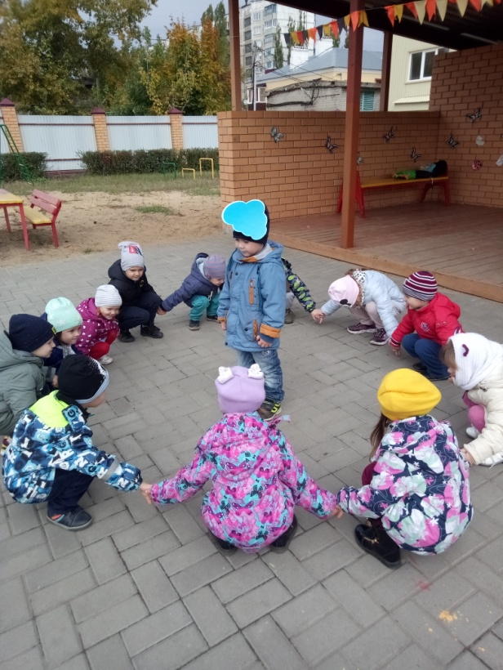

4
Релаксация

В любом подходящем помещении. В зависимости от состояния детей и целей, педагог определяет интенсивность технологии. Для всех возрастных групп. Можно использовать спокойную классическую музыку

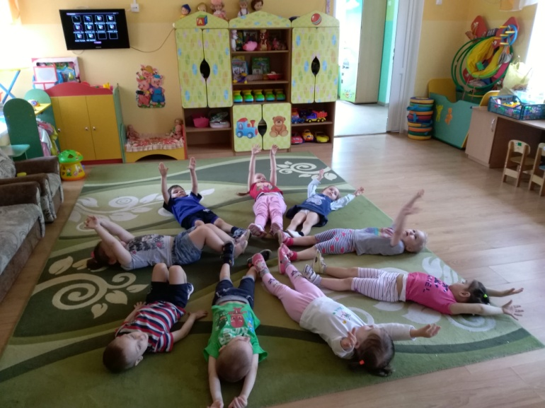
5
Пальчиковая гимнастика

Проводится в любой удобный отрезок времени (в любое удобное время) С младшего возраста индивидуально либо с подгруппой ежедневно. Рекомендуется всем детям, особенно с речевыми проблемами.

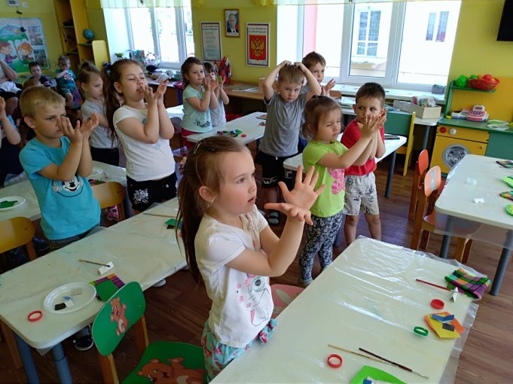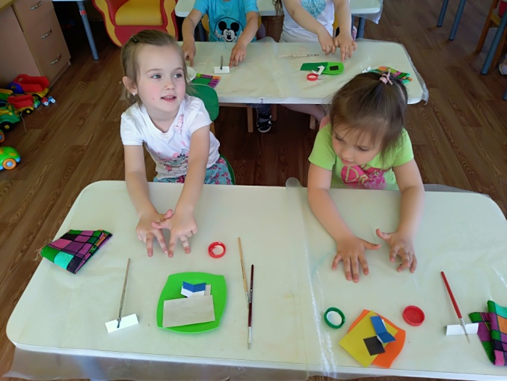

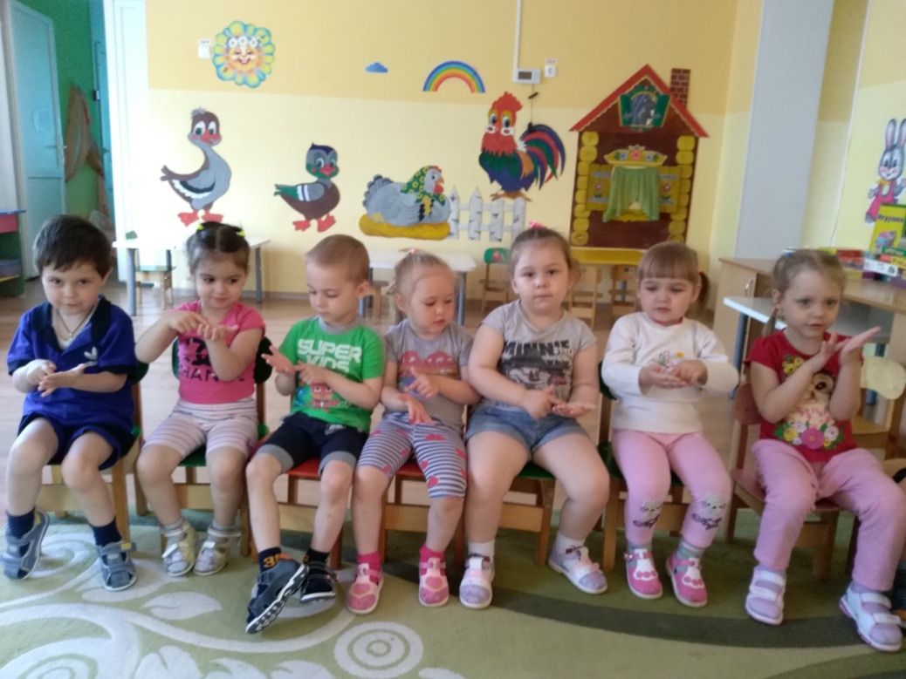
6
Гимнастика для глаз
Ежедневно по 3-5 мин. в любое свободное время; в зависимости от интенсивности зрительной нагрузки с младшего возраста. Рекомендуется использовать наглядный материал, показ педагога.

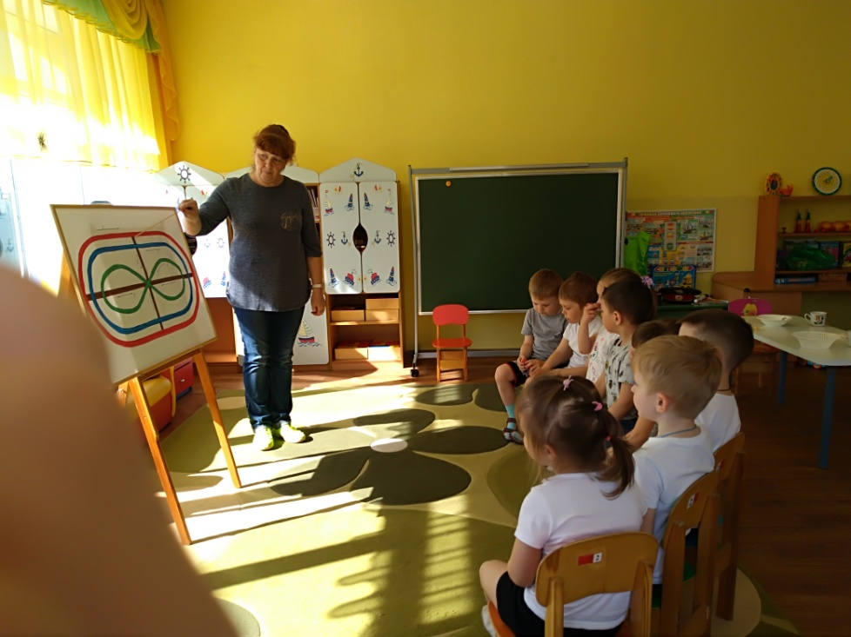
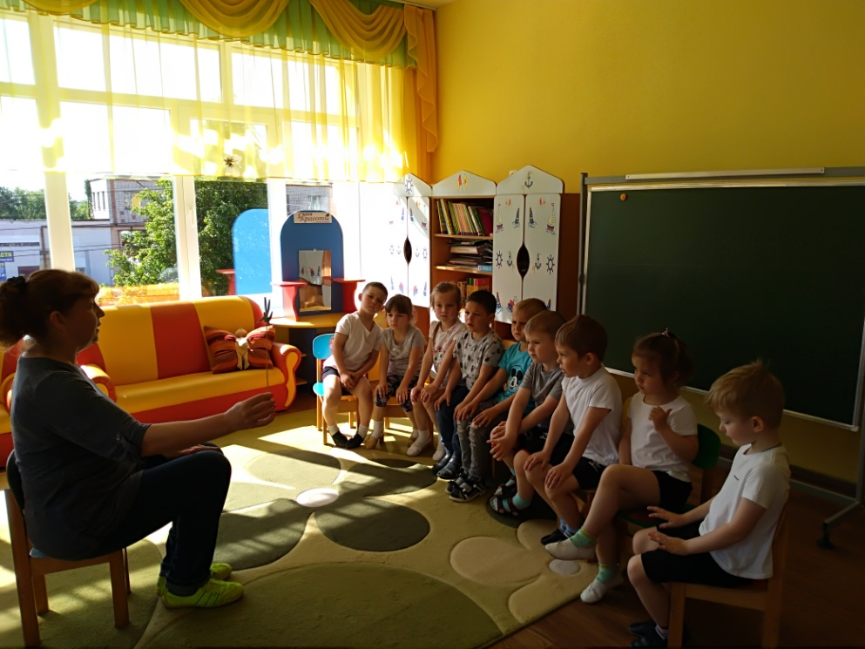

7
Гимнастика дыхательная
В различных формах физкультурно-оздоровительной работы с младшего возраста. Обеспечить проветривание помещения, педагогу дать детям инструкции об обязательной гигиене полости носа перед проведением процедуры.
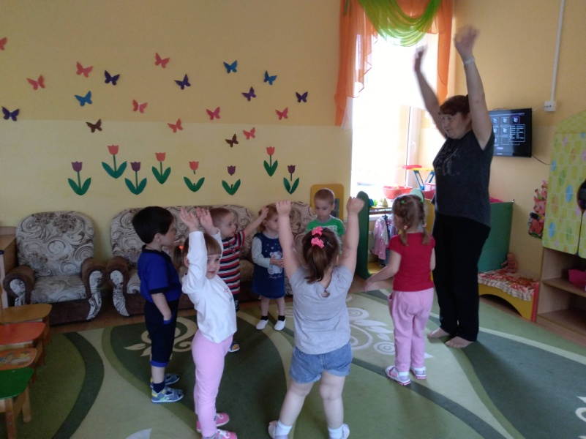

8 Гимнастика пробуждения
Ежедневно после дневного сна, 5-10 мин. во всех возрастных группах.

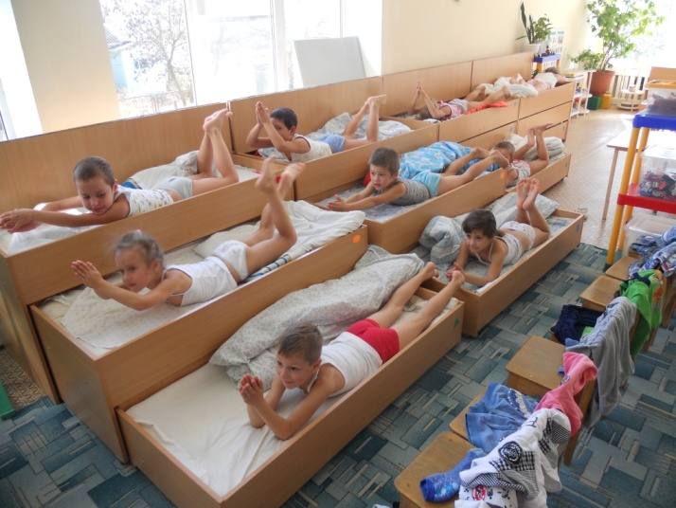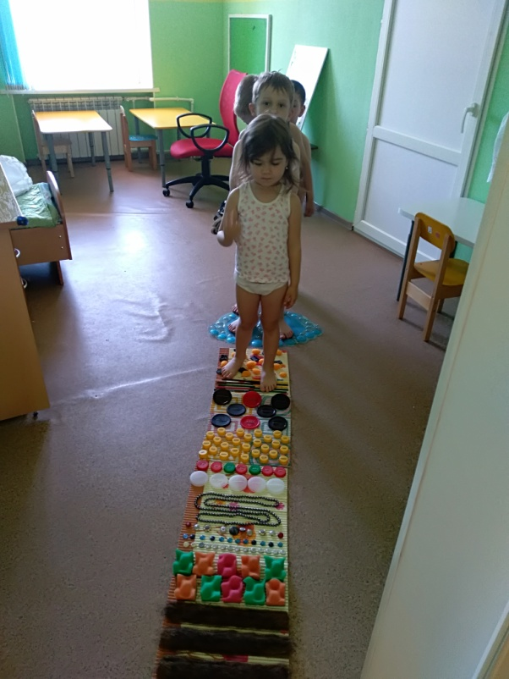

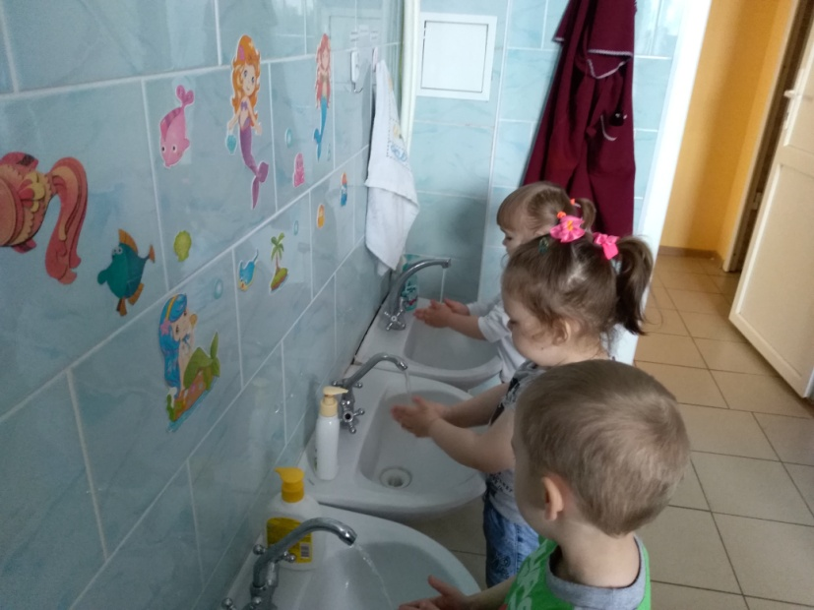

Приложение:
1
Физкультурное занятие
2 раза в неделю в спортивном зале, 1 раз – на улице. Занятия проводятся в соответствии с программой, по которой работает ДОУ. Перед занятием необходимо хорошо проветрить помещение.

Утренняя гимнастика

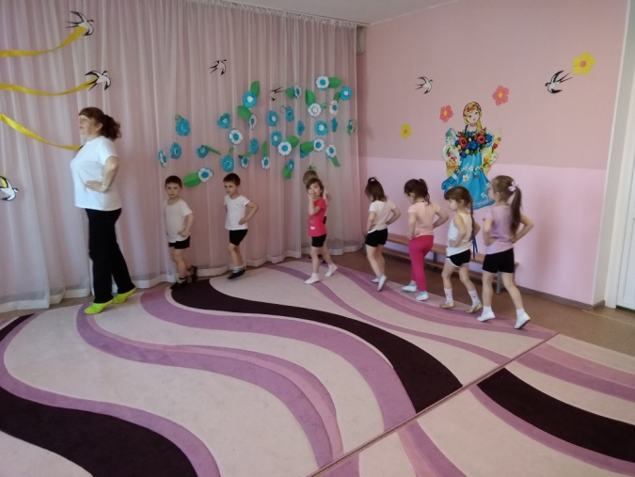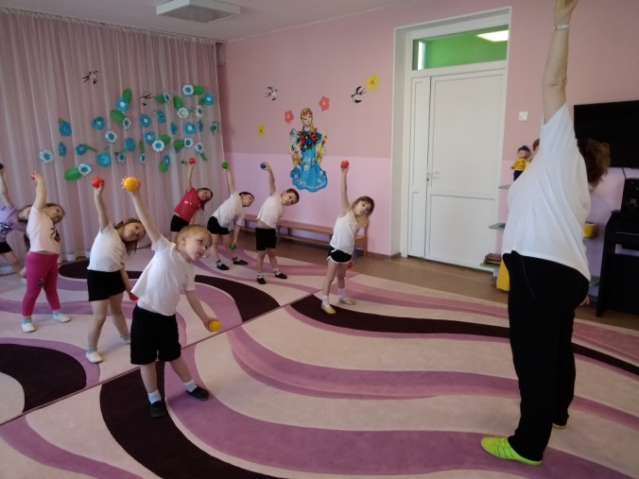
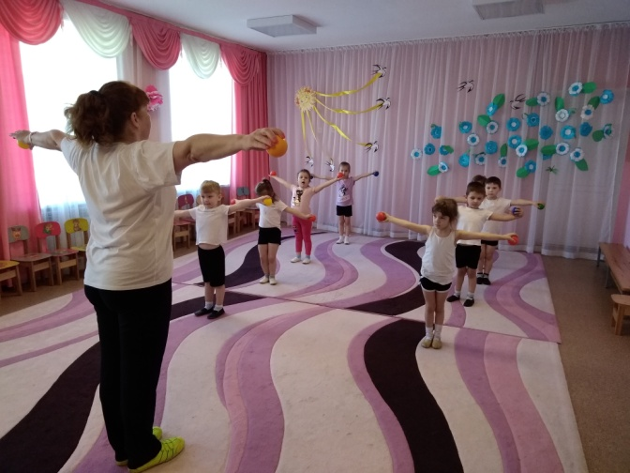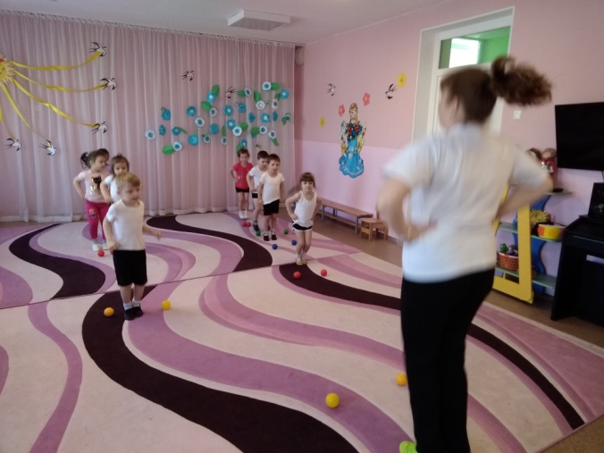

Физкультурное занятие

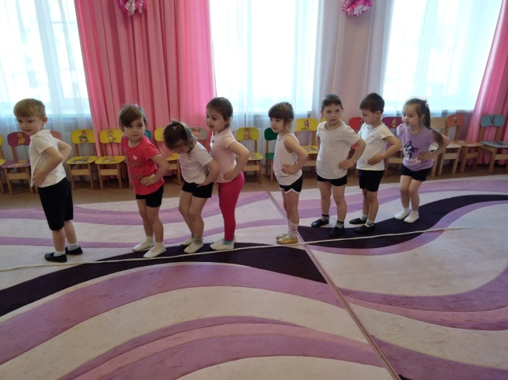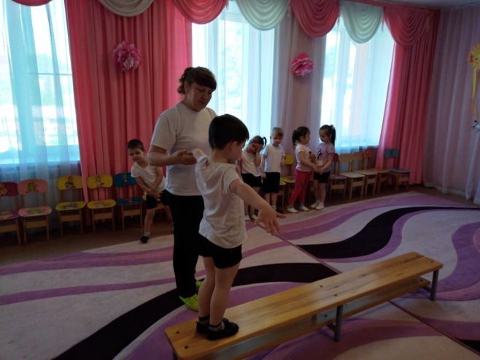
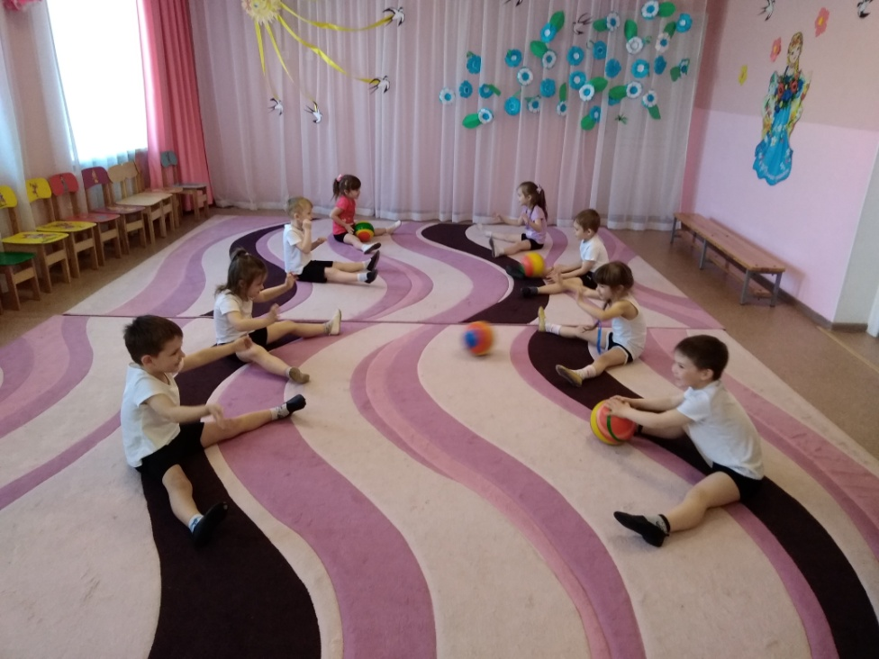

2
Занятия из серии «Здоровье»
1 раз в неделю по 30 мин. со старшего возраста, Могут быть включены в сетку занятий в качестве познавательного развития.
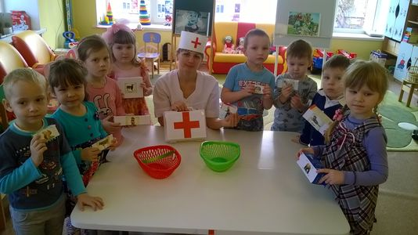
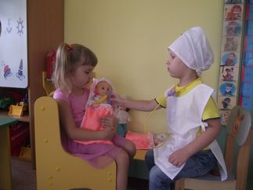
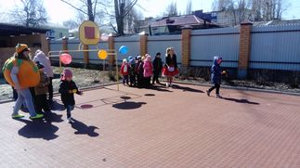
3
Самомассаж
В зависимости от поставленных педагогом целей, сеансами либо в различных формах физкультурно-оздоровительной работы с младшего возраста.

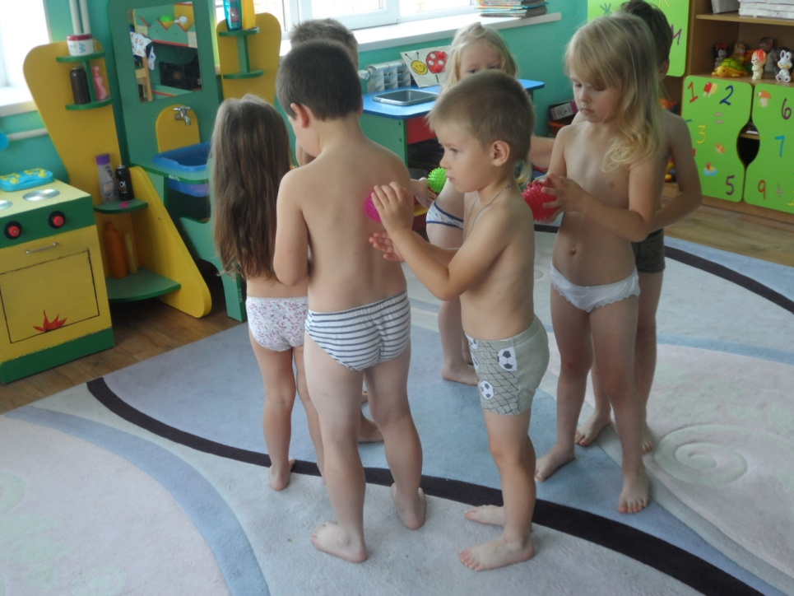

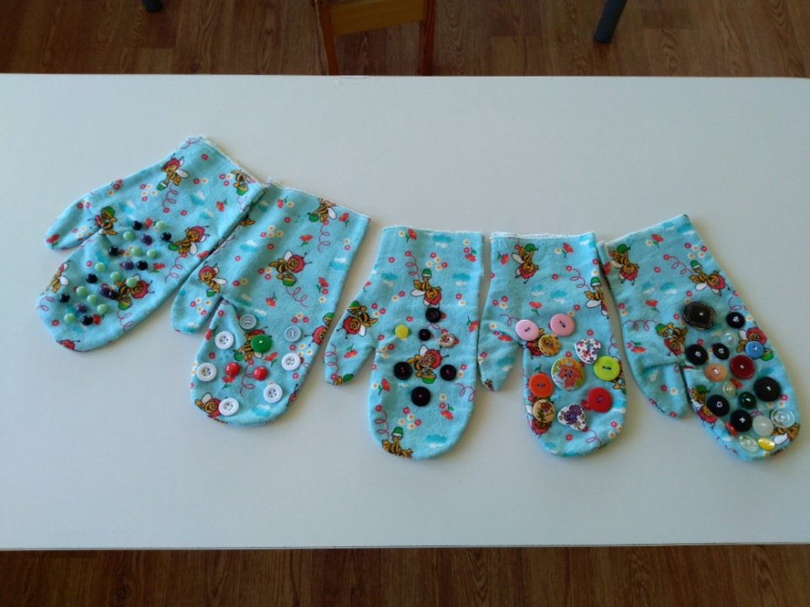

Приложение:
1
Технологии музыкального воздействия
В различных формах физкультурно-оздоровительной работы; либо отдельные занятия 2-4 раза в месяц в зависимости от поставленных целей во всех возрастных группах. Используются в качестве вспомогательного средства как часть других технологий; для снятия напряжения, повышения эмоционального настроя и пр.
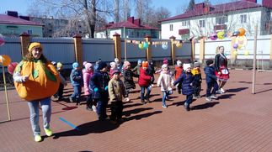
2
Технологии воздействия цветом

Необходимо уделять особое внимание цветовой гамме интерьеров ДОУ. Правильно подобранные цвета снимают напряжение и повышают эмоциональный настрой ребенка
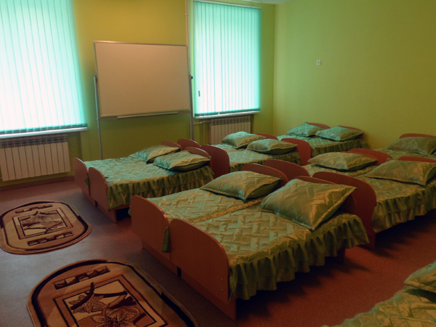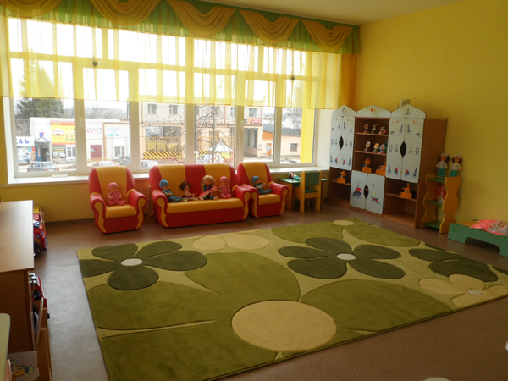
3
Технологии коррекции поведения
Проводятся по специальным методикам в малых группах по 6-8 человек. Группы составляются не по одному признаку - дети с разными проблемами занимаются в одной группе. Занятия проводятся в игровой форме, имеют диагностический инструментарий и протоколы занятий
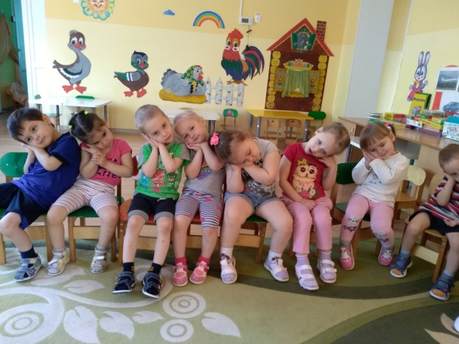
4
Сказкотерапия

Занятия используют для психологической терапевтической и развивающей работы. Сказку может рассказывать взрослый, либо это может быть групповое рассказывание, где рассказчиком является не один человек, группа детей, а остальные дети повторяют за рассказчиками необходимые движения.


